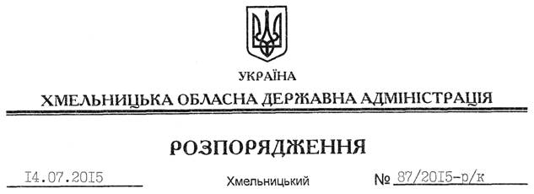

Про звільнення М.Войтюка

На підставі статті 6 Закону України “Про місцеві державні адміністрації”, пункту 6.2 Статуту Хмельницького Державного підприємства по розвитку курортів і експлуатації природних лікувальних ресурсів “Хмельницьккурортресурси”, затвердженого розпорядженням голови обласної державної адміністрації від 22 вересня 2008 року № 479/2008-р:
Звільнити 14 липня 2015 року Войтюка Михайла Дмитровича з посади директора Хмельницького державного підприємства по розвитку курортів і експлуатації природних лікувальних ресурсів “Хмельницьккурортресурси” у зв’язку із закінченням терміну контракту.
Підстава: пункт 6.1 контракту з керівником Хмельницького державного підприємства по розвитку курортів і експлуатації природних лікувальних ресурсів “Хмельницьккурортресурси” від 14 липня 2010 року

Голова адміністрації М.Загородний

